Lab 6 APAP – Savira Maharani Santoso

1606918105

Hasil Loading Tesing dengan Apache JMeter

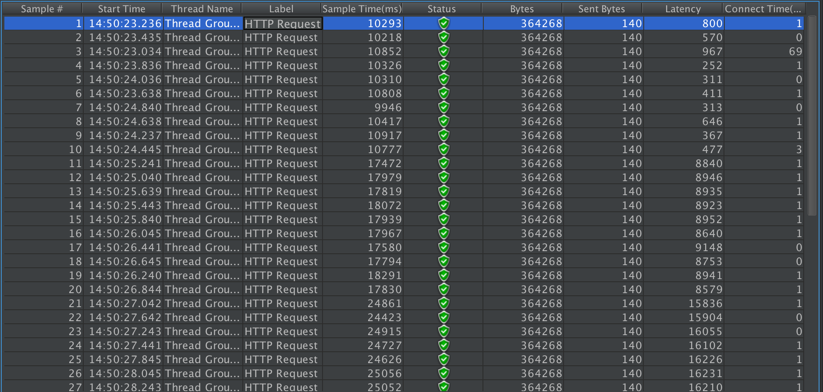



catatan : terdapat eror pada testing melalui maven dimana eror tersebut tidak diketahui sebabnya, begitupun ketika menanyakan kepada asdos tetap tidak ditemukan.